Как зайти в кабинет налогоплательщика через Госуслуги.
Не секрет, что необходимо своевременно и в полной мере оплачивать налоги, чтобы не попасть в список должников ФНС. На сегодняшний день оплатить налоги можно на сайте Федеральной налоговой службы в Личном кабинете налогоплательщика. Стоит заметить, что раньше для регистрации в Личном кабинете налогоплательщика на сайте ФНС было необходимо:
- обратиться в налоговую службу;
- предъявить документы;
- заполнить и подписать заявление;
- после чего сотрудник налоговой выдавал пользователю логин и пароль от Личного кабинета налогоплательщика. Не удивительно, что такая процедура «отпугивала» значительную часть плательщиков, поэтому было принято решение ввести альтернативные способы зарегистрироваться в Личном кабинете налогоплательщика, например через портал Госуслуги. Чтобы войти в личный кабинет налоговой службы через Госуслуги гражданин должен:
- иметь подтвержденную учетную запись на портале Госуслуги, перейти на сайт налоговой службы в раздел Личный кабинет налогоплательщика lkfl.nalog.ru и ввести свои логин и пароль от Госуслуг;
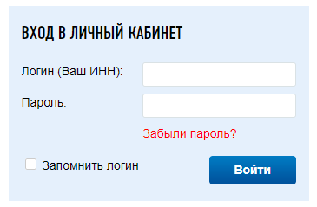
- либо нажать на ссылку «Вход/регистрация с помощью учетной записи портала Госуслуги».
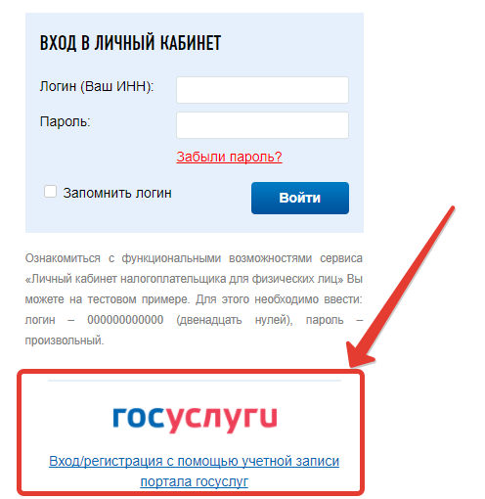
Таким образом, регистрируясь на Госуслугах и затем подтвердив свою учетную запись, пользователь может просто использовать логин и пароль от учетной записи на портале Госуслуги для того, чтобы войти в личный кабинет в налоговой для физических лиц. Однако, стоит заметить, что для того, чтобы получить возможность войти в личный кабинет налоговой через Госуслуги таким образом, пользователь должен подтвердить свою учетную запись только в Центре обслуживания пользователей портала, или в МФЦ. То есть пользователи, подтверждающие учетную запись Госуслуг при помощи заказного письма Почты России с кодом подтверждения, не имеют возможности войти в Личный кабинет налогоплательщика через Госуслуги.

